คู่มือการติดตั้งและใช้งานโปรแกรมสังเคราะห์เสียงภาษาไทยด้วยคอมพิวเตอร์
(Installation and Using manual for Computerized Voice Synthesis program)

ข้อแนะนำในการติดตั้ง
การติดตั้งต้องเลือก Directory สำหรับติดตั้งโปรแกรมเป็น C:\CVS เท่านั้น และ Extract ไฟล์ C:\CVS\SOUUD.EXE ไปเก็บไว้ที่ Directory C:\CVS\SOUND เท่านั้น

ขั้นตอนการติดตั้งโปรแกรมสังเคราะห์เสียงภาษาไทยด้วยคอมพิวเตอร์
1. Double click ไฟล์ setup.exe เพื่อทำการติดตั้งโปรแกรม

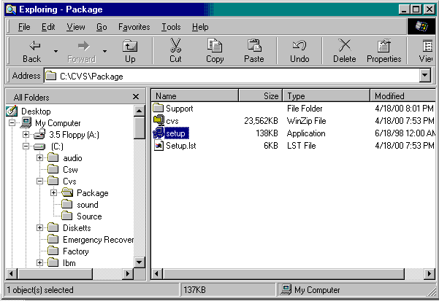

รูปที่ 1 แสดงการเลือกไฟล์สำหรับการติดตั้งโปรแกรม

- 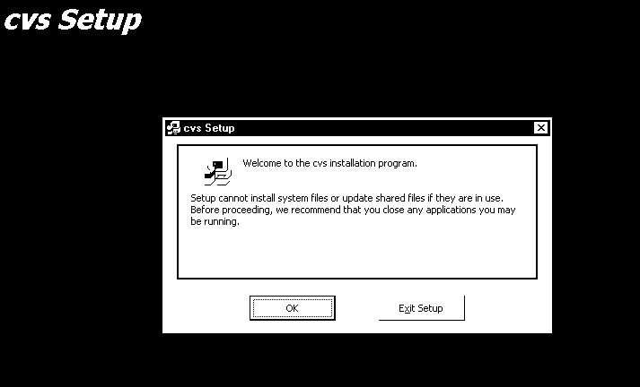กดปุ่ม OK เมื่อแสดง Dialog ดังรูปที่ 2 เพื่อเข้าสู่การติดตั้งโปรแกรม

รูปที่2 แสดง Dialog เพื่อเข้าสู่การติดตั้ง

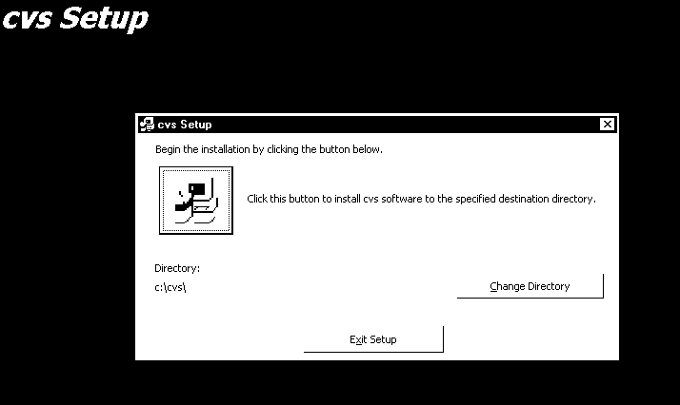 3. เลือก Directory สำหรับการติดตั้งเป็น C:\CVS\ เท่านั้น หลังจากนั้นกดปุ่มสำหรับการติดตั้ง

รูปที่ 3 แสดง Dialog สำหรับการเลือก Directory ที่ใช้สำหรับติดตั้งโปรแกรม

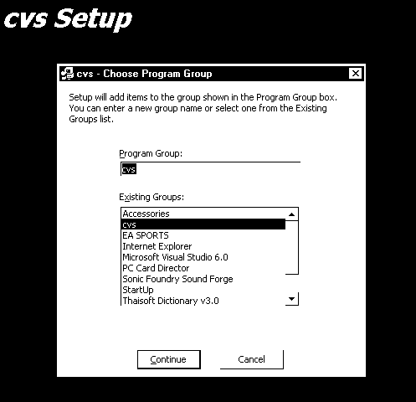 4. เลือก Program Group เป็น cvs แล้วกดปุ่ม continue

รูปที่ 4 แสดง Dialog สำหรับเลือก Program Group

5. เมื่อทำการติดตั้งเสร็จเรียบร้อยแล้วจะมีข้อความแสดงดังต่อไปนี้ กดปุ่ม OK หลังจากรับทราบข้อ
ความ
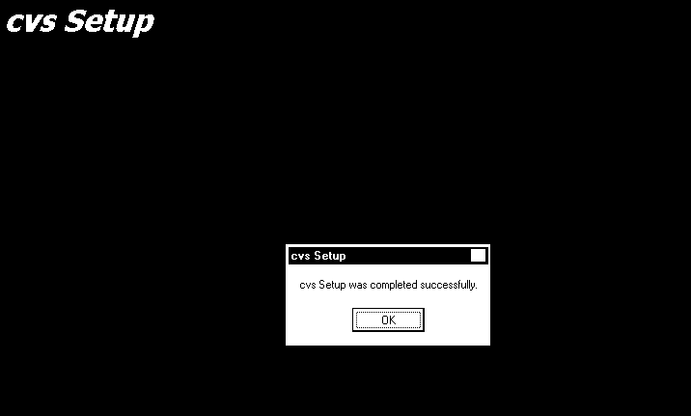

รูปที่ 5 แสดง Dialog แสดงการเสร็จสมบูรณ์ของการติดตั้งโปรแกรม

- 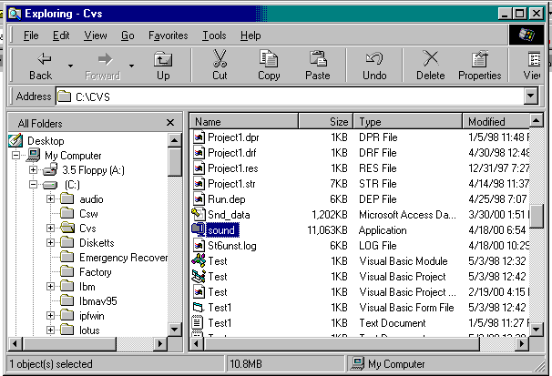เมื่อทำการติดตั้งโปรแกรมแล้ว ต้องทำการสร้างไฟล์เสียงสำหรับโปรแกรมสังเคราะห์เสียง จาก
การ Extract ไฟล์ Sound.exe โดยการ Double Click ไฟล์ Sound.exe ใน Directory C:\CVS

รูปที่ 6 แสดงการเลือกไฟล์ เพื่อทำการ Extract ไฟล์เสียง

7. ต้อง Extract ไฟล์เสียงที่ใช้สำหรับการสังเคราะห์เสียงเก็บไว้ใน Directory C:\CVS\sound เท่านั้น
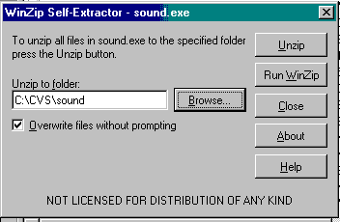
รูปที่ 7 แสดงการเลือก Directory สำหรับการติดตั้งไฟล์เสียงที่ต้องใช้ในการสังเคราะห์เสียง

- หลังจาก Extract ไฟล์เสียงเสร็จแล้วจะมีข้อความขึ้นดังนี้ กดปุ่ม ok หลังจากรับทราบข้อความดัง
กล่าว
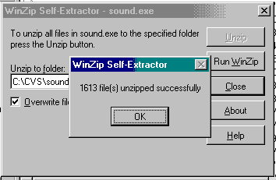

รูปที่ 8 แสดง Dialog แสดงการเสร็จสมบูรณ์ของการ Extract ไฟล์

การใช้งานโปรแกรมสังเคราะห์เสียงด้วยคอมพิวเตอร์มีดังต่อไปนี้
1. เรียกโปรแกรม CVS จาก start>program>cvs>cvs

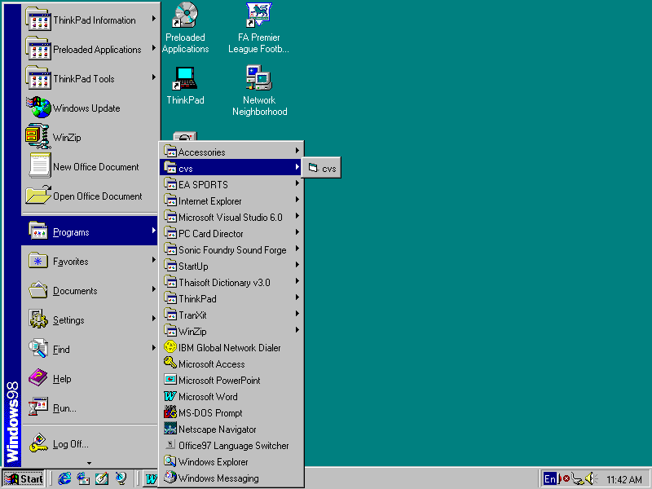
รูปที่ 9 แสดงการเรียกใช้โปรแกรม CVS

2. สามารถเปิดแฟ้มข้อความสำหรับการอ่านได้ดังรูปต่อไปนี้
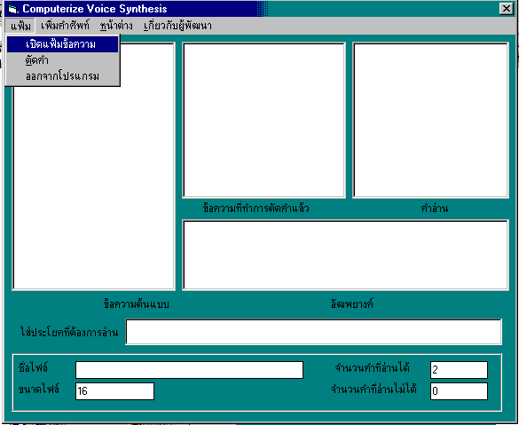

รูปที่ 10 แสดงการเปิดแฟ้มข้อความสำหรับการอ่าน

3. การตัดคำและสร้างเสียงจากแฟ้มข้อความ
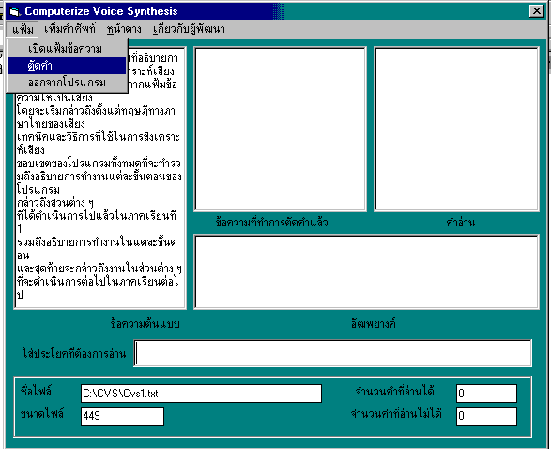

รูปที่ 11 แสดงการสั่งให้ทำการตัดคำและสร้างเสียง

4. การเพิ่มคำศัพท์ใหม่ลงในพจนานุกรมคำศัพท์

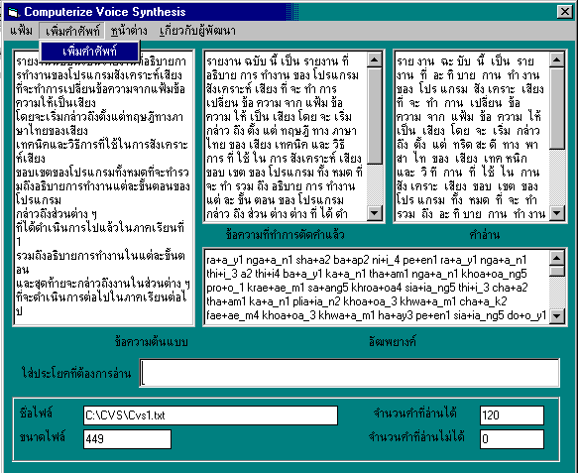

รูปที่ 12 แสดงการเรียกคำสั่งในการเพิ่มคำศัพท์ใหม่

- การเพิ่มคำศัพท์ใหม่ลงในพจนานุกรมคำศัพท์ โดยการพิมพ์คำที่ต้องการเพิ่มลงในช่อง “คำศัพท์” และพิมพ์คำอ่านแต่ละพยางค์ของคำนั้นในช่อง “เสียงอ่าน”
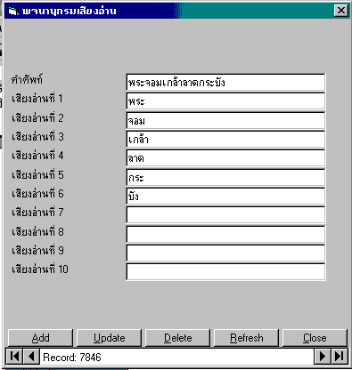

รูปที่ 13 แสดงการเพิ่มคำศัพท์ในลงในพจนานุกรมคำศัพท์

6. การลบข้อความในหน้าต่างแสดงข้อความ

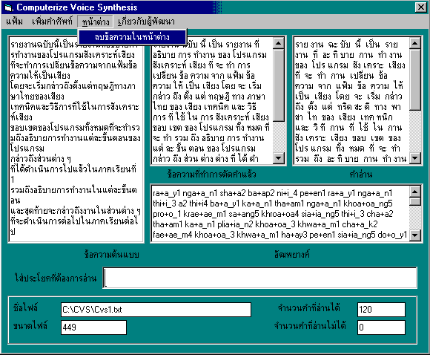

รูปที่ 14 แสดงการสั่งให้ทำการลบข้อความในหน้าต่าง

- การป้อนความที่ต้องการอ่านจากแป้นพิมพ์ โดยการพิมพ์ข้อความที่ต้องการอ่านลงในช่อง
“ใส่ประโยคที่ต้องการอ่าน” แล้วกดปุ่ม enter
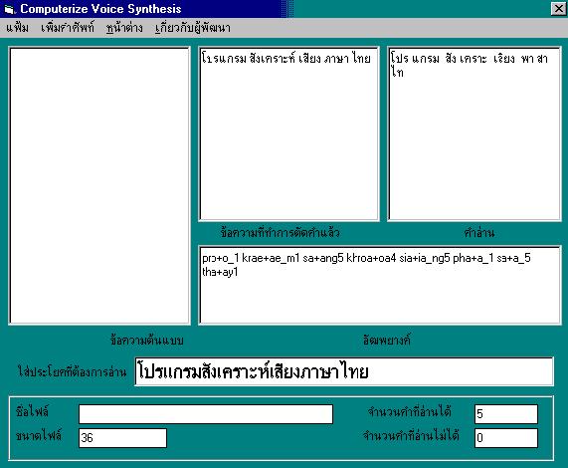

รูปที่ 15 แสดงการป้อนข้อความทางแป้นพิมพ์

8. การออกจากโปรแกรม
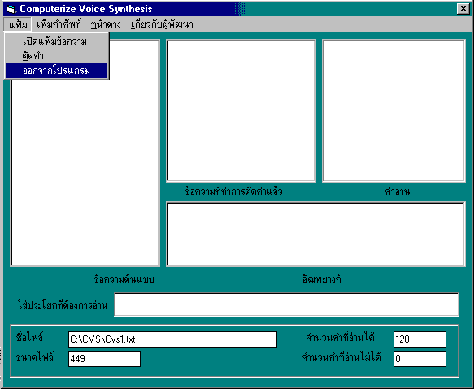
รูปที่ 16 แสดงการสั่งให้ออกจากโปรแกรม

